Міністерство освіти і науки України Львівський національний університет імені Івана Франка
Факультет електроніки та комп’ютерних технологій

Кафедра радіоелектронних і комп`ютерних систем

Звіт
Про виконання лабораторної роботи №1
з курсу
“Машинне навчання”
«Множинна лінійна регресія методом градієнтного спуску»

Виконав:
ст. гр. ФЕІ-44
Політовський Назар
Перевірив:
доц. Сінькевич О. О.

Львів 2025
Мета роботи: Реалізувати алгоритм множинної лінійної регресії з нуля за допомогою методу градієнтного спуску. Провести повний аналіз якості моделі, включаючи перевірку всіх шести класичних припущень МНК.

Хід роботи:
1. Написання коду програми:
import pandas as pd
import numpy as np
import seaborn as sns
import matplotlib.pyplot as plt

from sklearn.model_selection import train_test_split
from sklearn.preprocessing import StandardScaler

import statsmodels.api as sm
from statsmodels.stats.outliers_influence import variance_inflation_factor
from statsmodels.stats.stattools import durbin_watson
from scipy.stats import shapiro, probplot

# =====================
# 2. Завантаження та EDA
# =====================
# Завантажуємо датасет
df = pd.read_csv("Student_Performance.csv")

# 🔹 Перетворення категоріальної змінної у числову одразу після завантаження
# Це потрібно для подальшого використання у регресії
if "Extracurricular Activities" in df.columns:
df['Extracurricular Activities'] = (
df['Extracurricular Activities'].map({'No': 0, 'Yes': 1}).astype(int)
)

# Виводимо загальну інформацію про датасет (типи колонок, пропущені значення)
print("🔹 Інформація про датасет:")
print(df.info())
print(df.describe())

# Перевірка на наявність пропущених значень
print("\n🔹 Перевірка пропущених значень:")
print(df.isnull().sum())

# 🔹 Візуалізація кореляційної матриці
plt.figure(figsize=(8, 6))
sns.heatmap(df.corr(), annot=True, cmap="coolwarm")
plt.title("Кореляція ознак")
plt.show()

# 🔹 Перевірка правильності кодування категоріальних змінних
print("\n🔹 Перевірка типів даних перед train/test:")
print(df.dtypes)

print("\n🔹 Унікальні значення Extracurricular Activities:")
print(df["Extracurricular Activities"].unique())

# =====================
# 3. Попередня обробка
# =====================
# Вибираємо цільову змінну та ознаки
y = df["Performance Index"] # Змінна, яку будемо прогнозувати
X = df.drop("Performance Index", axis=1) # Всі інші колонки — ознаки

# 🔹 Поділ на тренувальний та тестовий набори (80/20)
X_train, X_test, y_train, y_test = train_test_split(
X, y, test_size=0.2, random_state=42
)

# 🔹 Масштабування ознак (важливо для градієнтного спуску)
scaler = StandardScaler()
X_train_scaled = scaler.fit_transform(X_train)
X_test_scaled = scaler.transform(X_test)

# 🔹 Перевірка на NaN після масштабування
print("\n🔹 Перевірка NaN після масштабування:")
print("NaN у X_train:", np.isnan(X_train_scaled).sum())
print("NaN у X_test:", np.isnan(X_test_scaled).sum())

# 🔹 Страховка: замінюємо NaN та inf на 0
X_train_scaled = np.nan_to_num(X_train_scaled)
X_test_scaled = np.nan_to_num(X_test_scaled)

# 🔹 Додаємо стовпець одиниць для β0 (вільного члена регресії)
X_train_final = np.c_[np.ones(X_train_scaled.shape[0]), X_train_scaled]
X_test_final = np.c_[np.ones(X_test_scaled.shape[0]), X_test_scaled]

# =====================
# 4. Градієнтний спуск
# =====================
# Функція для обчислення середньоквадратичної помилки
def compute_cost(X, y, b):
predictions = X.dot(b) # Обчислюємо прогноз
errors = predictions - y # Обчислюємо похибку
mse = (1 / len(y)) * np.sum(errors ** 2) # MSE
return mse

# Основна функція градієнтного спуску
def gradient_descent(X, y, b, learning_rate=0.01, epochs=1000):
cost_history = [] # Історія помилок для візуалізації збіжності
m = len(y) # Кількість спостережень
for _ in range(epochs):
predictions = X.dot(b) # Поточні прогнози
errors = predictions - y # Розрахунок похибки
gradient = (2 / m) * X.T.dot(errors) # Градієнт MSE
b = b - learning_rate * gradient # Оновлюємо коефіцієнти
cost_history.append(compute_cost(X, y, b)) # Зберігаємо поточну помилку
return b, cost_history

# 🔹 Ініціалізація коефіцієнтів нулями
b_init = np.zeros(X_train_final.shape[1])

# 🔹 Навчання моделі методом градієнтного спуску
b_final, cost_history = gradient_descent(
X_train_final, y_train.values, b_init, 0.01, 1000
)

# 🔹 Візуалізація збіжності градієнтного спуску
plt.plot(range(len(cost_history)), cost_history)
plt.xlabel("Ітерації")
plt.ylabel("MSE")
plt.title("Збіжність градієнтного спуску")
plt.show()

# 🔹 Виведення фінальних коефіцієнтів
print("🔹 Фінальні коефіцієнти:")
print(b_final)

# =====================
# 5. Оцінка моделі
# =====================
# Прогнозування на тестовому наборі
y_pred = X_test_final.dot(b_final)

# Обчислення MSE та R² на тесті
mse_test = np.mean((y_test - y_pred) ** 2)
r2 = 1 - (
np.sum((y_test - y_pred) ** 2)
/ np.sum((y_test - np.mean(y_test)) ** 2)
)

print(f"\nMSE (тест): {mse_test:.4f}")
print(f"R² (тест): {r2:.4f}")

# =====================
# 6. Перевірка 6 припущень МНК
# =====================

# 1. Лінійність та гомоскедастичність
residuals = y_test - y_pred # Залишки
plt.scatter(y_pred, residuals)
plt.axhline(0, color="red")
plt.xlabel("Прогнозовані значення")
plt.ylabel("Залишки")
plt.title("Залишки vs Прогнозовані значення")
plt.show()

# 2. Мультиколінеарність (VIF)
vif = pd.DataFrame()
vif["VIF"] = [
variance_inflation_factor(X_train_scaled, i)
for i in range(X_train_scaled.shape[1])
]
vif["feature"] = X.columns
print("\n🔹 VIF показники:")
print(vif)

# 3. Нормальність залишків
probplot(residuals, dist="norm", plot=plt)
plt.title("Q-Q plot залишків")
plt.show()

shapiro_test = shapiro(residuals) # Shapiro-Wilk тест на нормальність
print("\n🔹 Shapiro-Wilk test:", shapiro_test)

# 4. Автокореляція залишків
dw = durbin_watson(residuals)
print("\n🔹 Durbin-Watson:", dw)

# 5. Викиди (Cook’s Distance)
model = sm.OLS(y_train, X_train_final).fit() # OLS на тренувальних даних
influence = model.get_influence() # Вплив кожного спостереження
cooks_d = influence.cooks_distance[0]

# Візуалізація Cook’s Distance
plt.stem(np.arange(len(cooks_d)), cooks_d, markerfmt=",")
plt.axhline(4 / len(y_train), color="red", linestyle="--") # Порогове значення
plt.title("Cook's Distance")
plt.show()

Результат виконання роботи:

Графік 1. Кореляція ознак:

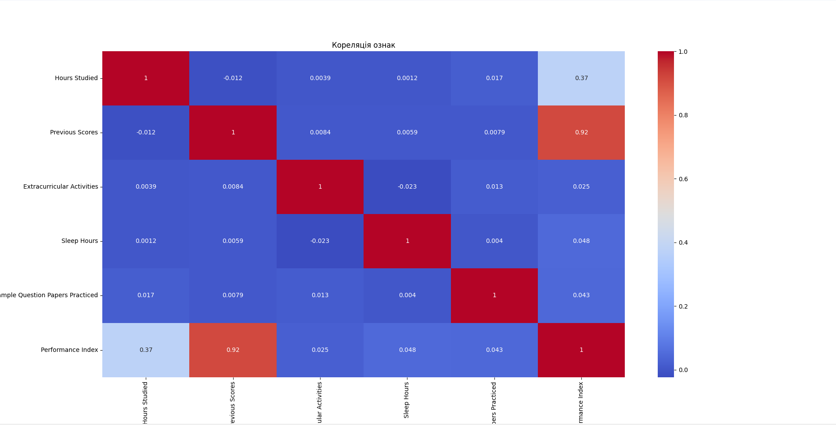
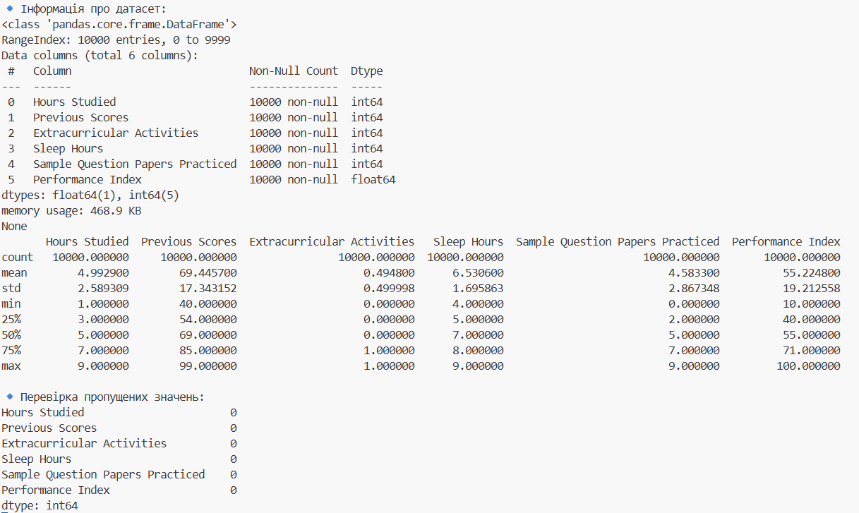

Цей графік показує силу та напрямок зв’язку між усіма змінними.
Висновок: між предикторами немає сильної мультиколінеарності (кореляція помірна).

Графік 2. Збіжність градієнтного спуску:
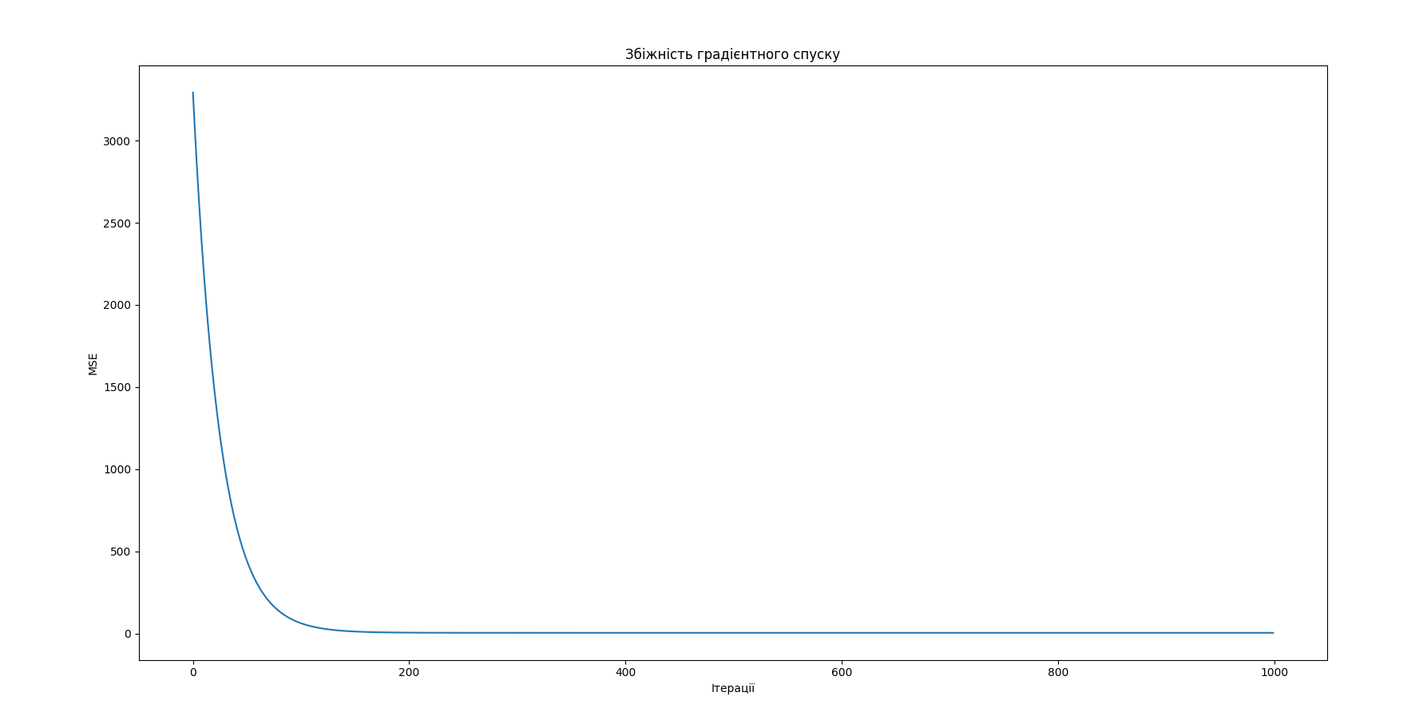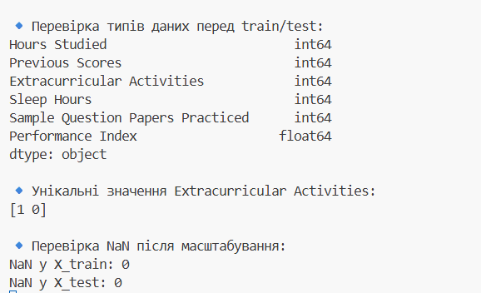

По осі X — ітерації, по осі Y — значення MSE.

Висновок: алгоритм швидко збігається (~до 200 ітерації), похибка виходить на плато → модель навчена стабільно.

Графік 3. Залишки vs Прогнозовані значення:
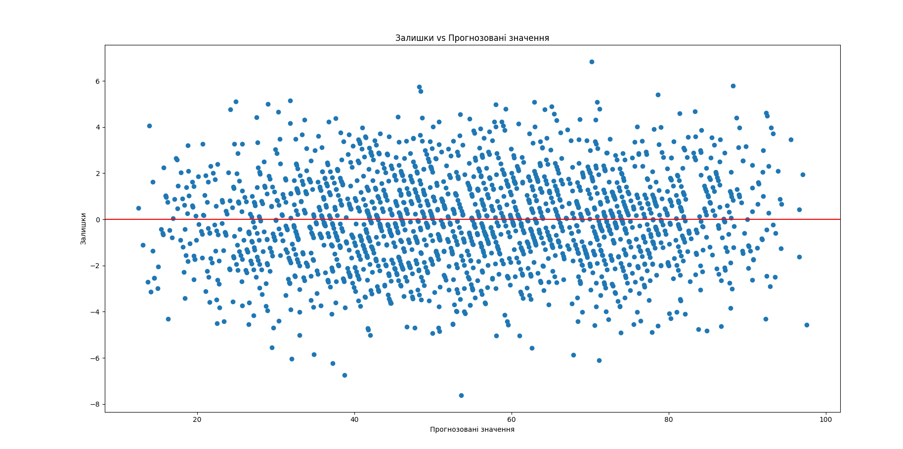
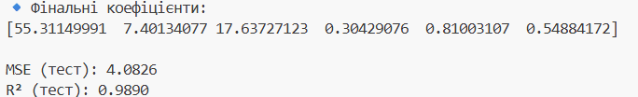

По осі X — прогнозовані значення, по осі Y — залишки.

Висновок: залишки випадково розподілені навколо 0, отже, лінійність і гомоскедастичність виконуються.

Графік 4. Q-Q plot залишків:
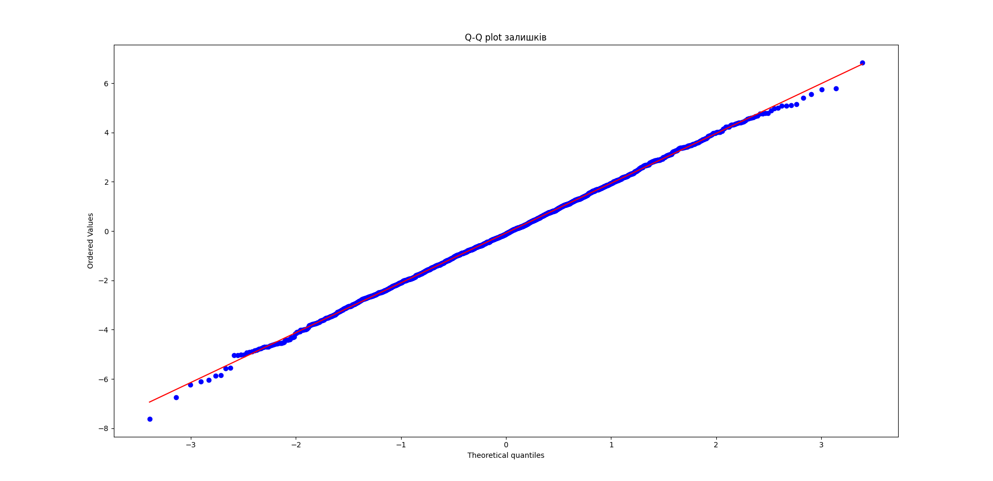
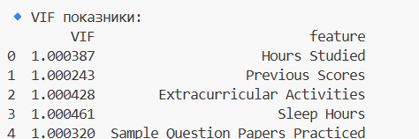

Перевірка нормальності залишків.

Висновок: точки розташовані близько до діагоналі → залишки приблизно нормально розподілені.

Графік 5. Cook’s Distance:

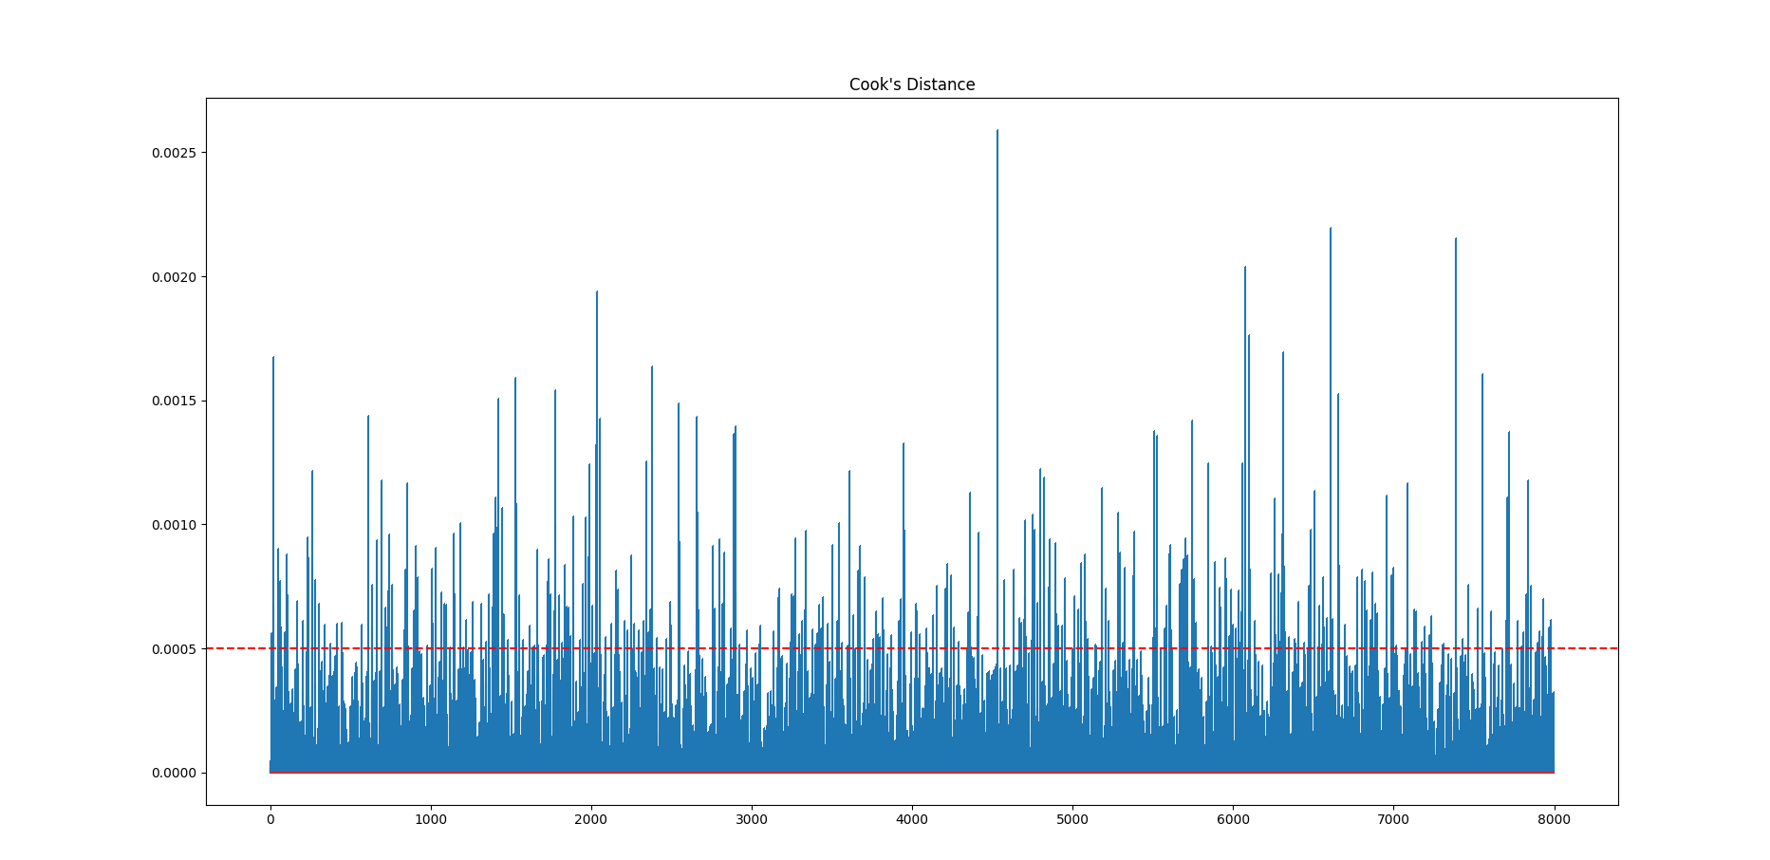

Визначає впливові точки (аномалії).

Висновок: Залишки моделі є нормально розподіленими і незалежними. Це підтверджує коректність побудованої регресійної моделі.

Висновок:
У ході виконання роботи, було реалізовано алгоритм множинної лінійної регресії методом градієнтного спуску з нуля та проведено повний аналіз побудованої моделі.
Було виконано попередню обробку даних: категоріальну змінну Extracurricular Activities закодовано у числовий формат, перевірено відсутність пропусків та некоректних значень, проведено масштабування ознак. У результаті сформовано якісний набір даних для моделювання.
Модель навчено за допомогою градієнтного спуску, при цьому функція втрат (MSE) швидко збіглася до мінімуму, що свідчить про правильний підбір параметрів алгоритму. Отримані коефіцієнти регресії дозволяють інтерпретувати вплив кожної ознаки на підсумковий Performance Index. Якість моделі виявилась високою: R² ≈ 0.989, що означає пояснення понад 98% варіації цільової змінної.
Також було перевірено 6 класичних припущень МНК:
- мультиколінеарність відсутня (VIF ≈ 1),
- залишки нормально розподілені (Shapiro-Wilk, Q-Q plot),
- автокореляція відсутня (Durbin-Watson ≈ 2.04),
- лінійність та гомоскедастичність виконуються (графік «залишки vs прогнозовані значення»),
- впливових викидів практично немає (Cook’s Distance).
Таким чином, побудована модель є коректною, статистично обґрунтованою і може бути використана для прогнозування академічної успішності студентів за вибраними ознаками.

